Číslo: 12/2018

Z obsahu:
Mezinárodní konference ASO konaná 27. listopadu 2018
Vyhláška č. 333/2018 Sb., o změně sazby základní náhrady za používání
silničních motorových vozidel a stravného a o stanovení průměrné ceny
pohonných hmot pro účely poskytování cestovních náhrad
Změny parametrů nemocenského pojištění od 1.1.2019
Elektronická neschopenka přehledně

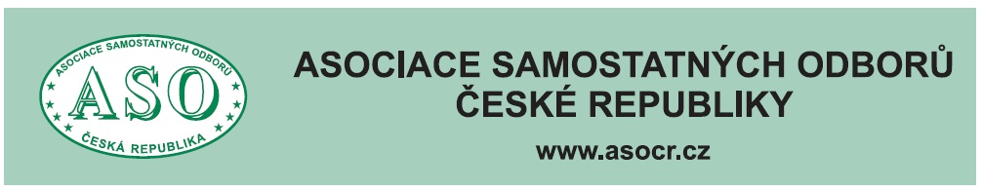

O B S A H

Mezinárodní konference ASO 27. 11. 2018
završující projekt ASO na rok 2018
"Budoucnost práce a nová strategie kolektivního
vyjednávání v nastávající době digitalizace
a revoluce dovedností" str. 3
Vyhláška č. 333/2018 Sb., o změně sazby základní
náhrady za používání silničních motorových
vozidel a stravného a o stanovení průměrné ceny
pohonných hmot pro účely poskytování
cestovních náhrad str. 11
Vyhláška č. 254/2018 Sb., o stanovení výše
základních sazeb zahraničního stravného
pro rok 2019 str. 13
Elektronická neschopenka přehledně str. 22
Změny parametrů nemocenského pojištění
zaměstnanců od 1. 1. 2019 str. 25
Vývoj průměrných mezd ve 3. čtvrtletí 2018 str. 27

Zpracovala: Ing. Naděžda Pikierská, CSc.

MEZINÁRODNÍ KONFERENCE ASO 27. 11. 2018
završující projekt ASO na rok 2018
"BUDOUCNOST PRÁCE A NOVÁ STRATEGIE KOLEKTIVNÍHO VYJEDNÁVÁNÍ V NASTÁVAJÍCÍ DOBĚ
DIGITALIZACE A REVOLUCE DOVEDNOSTÍ"

V závěru projektu Asociace samostatných odborů, který je financován z prostředků státního rozpočtu ČR dle § 320a zákoníku práce na podporu sociálního dialogu, proběhla dne 27. listopadu 2018 mezinárodní konference, na které byly svými autory prezentovány odborné studie, zaměřené především na požadavky, které bude klást na pracovní sílu digitalizace a robotizace, a na způsoby a prostředky realizace těchto požadavků.

Letošní mezinárodní konference byla výjimečná tím, že byla současně příležitostí k setkání partnerů projektu s názvem "Sociální partneři na rychlé dráze digitalizace", který realizuje SERV (Sociální a ekonomická rada Vlámska - Belgie, společně s vlámskými organizacemi sociálních partnerů, tj. 4 organizací zaměstnavatelů a 3 odborových organizací). A Asociace samostatných odborů je v tomto projektu partnerem SERV.

Proto také bylo mezinárodní zastoupení účastníků konference vskutku reprezentativní. Byli zde hosté z Belgie, Německa, Francie, Španělska, Slovenska a Polska.

Konference se také zúčastnila ministryně práce a sociálních věcí Dipl.-Pol. Jana Maláčová, MSc., náměstek ministryně práce a sociálních věcí Mgr. Vladimír Horna, výkonný sekretář RHSD ČR Mgr. David Kadečka, Ing. Jaroslav Ungerman, CSc., člen Evropského hospodářského a sociálního výboru a Arnd Spahn,tajemník EFFAT.

Průběhem konference nás provede článek PhDr. Miroslava Svobody:

V úvodu konference vystoupil předseda Asociace samostatných odborů Bohumír Dufek, který zdůraznil, že 4. průmyslová revoluce, tím, že zavádí nové technologie do výroby, přináší i nové změny ve způsobu života. Výsledkem je, že se způsoby práce mění natolik, že vznikají nové požadavky na systém vzdělávání, aby zaměstnanci byli schopni se s novými poznatky ztotožnit a tím se i nadále úspěšně zapojovat do pracovního procesu. V této souvislosti přivítal zahraniční účastníky konference, neboť právě oni, na základě jejich konkrétních zkušeností, mohou našim odborníkům osvětlit, s čím se v jejich zemích, při zavádění digitalizace a robotizace, potýkají, Zároveň pochválil úroveň spolupráce odborů a dalších zainteresovaných institucí s vedením českého státu v této oblasti.

Poté vystoupila ministryně práce a sociálních věcí Jana Maláčová, která uvedla, že v současné době prožíváme změny, které budou platit po desítky následujících let. Konstatovala, že se hovoří o tom, že bude docházet k úbytku pracovních míst, a to podle různých odhadů o 10 až 40 procent. Zároveň poznamenala, že v souvislosti se změnou životního stylu se lidé budou dožívat delší doby v důchodu. Na tuto změnu přirozeně musí reagovat i státní orgány. Vyzdvihla, že současná vláda na to již reaguje růstem minimální mzdy, růstem důchodů a snahou o zavádění dalších sociálních opatření. Zdůraznila také, že je to i díky sociálnímu dialogu, který je v České republice na velmi dobré úrovni. Zároveň uvedla, že ministerstvo práce a sociálních věcí na tento vývoj situace na trhu práce pamatuje tím, že by mělo postupně zavést do praxe cca 15 různých opatření, a to v oblastech, kde je nutné stále něco zlepšovat. Především půjde o severní Čechy a severní Moravu.

Člen Evropského hospodářského a sociálního výboru, ekonomický poradce předsedy vlády ČR a vedoucí makroekonomického oddělení ČMKOS Jaroslav Ungerman ve svém vystoupení reagoval na to, že se dnes řada odborných studií snaží přednést teze o tom, jak to bude vypadat za 30 či 50 let. Označil to za předpoklad, který vychází ze současného odhadu vývoje situace, přičemž vývoj nakonec může jít úplně jiným směrem, než jsou současné odhady. Pro zdůvodnění této své myšlenky uvedl zajímavý příklad z historie. Připomněl, že tehdejší slavný průmyslník Tomáš Baťa v roce 1937 předpovídal další obrovský ekonomický růst tehdejšího Československa, zatímco již v roce 1938 došlo k neblahým událostem, které skončily v roce 1939 zánikem Československé republiky. Naštěstí jen dočasným. Proto dále poukázal na to, že různé tzv. odborné předpovědi o tom, kudy se bude dále ubírat proces digitalizace ve světě a u nás, musíme brát s určitou rezervou, protože vývoj se může ubírat i tím směrem, který v současné době nikdo není ani schopen předpokládat. Ovšem, to znamená, že o to bude mnohem důležitější, aby dnešní mladá generace byla na další možný vývoj dobře připravena!

Výkonný sekretář Rady hospodářské a sociální dohody ČR (RHSD ČR) David Kadečka se věnoval historii sociálního dialogu v rámci jednání Rady hospodářské a sociální dohody ČR, lidově nazývané tripartita. Uvedl, že existuje 18 pracovních týmů, které se zabývají jednotlivými, nejdůležitějšími otázkami, které je zapotřebí v rámci tohoto sociálního dialogu řešit. Zároveň vyzdvihl i význam bipartity, neboli sociálního dialogu mezi zaměstnavateli a odbory.

Následovala prezentace jednotlivých odborných studií.

Jako první vystoupila Markéta Nesrstová ze společnosti Trexima, spol. s r.o., která pod názvem "Připravenosti na změny související se 4. průmyslovou revolucí", představila průzkum mezi zaměstnanci o tom, jaké je jejich povědomí o tom, co vše nového může přinést 4. průmyslová revoluce. Průzkum proběhl od 13. června do 31. července. Na základě 416 odpovědí, které autoři průzkumu obdrželi, se dá říci, že nízká informovanost zaměstnanců o budoucích plánech zaměstnavatele vyvolává zbytečné obavy zaměstnanců. Přitom ochota zaměstnanců se dále vzdělávat a zvyšovat si kvalifikaci je vysoká. Nejpoužívanějšími způsoby zvyšování kvalifikace je samostudium, dále odborná školení a semináře. Jako oblasti vhodné k dalšímu rozvoji odborných znalostí zaměstnanců se jeví jednak zaměření na znalost cizích jazyků a na výuku práce s výpočetní technikou, případně i s programovým vybavením (softwarem). Obecně se dá říci, že lidé u nás 4. průmyslovou revoluci zatím vnímají spíše negativně, a proto je nutné ji medializovat správným způsobem.

S prezentací odborné studie "Regulace dopadů technologických změn na poptávku po pracovní síle" vystoupil děkan fakulty informatiky a statistiky Vysoké školy ekonomické v Praze Jakub Fischer, který uvedl, že v letech 1995 - 2017 došlo u nás k významným strukturálním změnám, kdy po několikaleté etapě rušení pracovních míst v průmyslu a přechodu lidí do oblasti služeb, lze v posledních letech pozorovat u nás i opětovný vzrůst významu zpracovatelského průmyslu. Dalším výstupem studie je skutečnost, že k nárůstu zaměstnanosti dochází v odvětvích náročných na pracovní sílu, v nichž je navíc lidská práce těžko nahraditelná, což jsou například netržní služby. Existují rovněž rozdíly ve vývoji produktivity práce mezi odvětvími. Proto autoři studie doporučují snížit jednostrannou závislost ekonomiky a věnovat pozornost celoživotnímu vzdělávání, což přinese očekávanou změnu struktury pracovní síly.

S velmi významným příspěvkem na konferenci vystoupila Kateřina Duspivová ze společnosti Trexima, spol. s r.o., která ve své studii "Role minimální mzdy ve 4. průmyslové revoluci", hovořila o dopadech průmyslové revoluce ve vyspělých zemích, a to zvláště se zřetelem k obou směrnému vztahu mezi automatizací a úrovní odměňování s tím, že dosud neziskové technologie a výrobní postupy se, po zvýšení minimální mzdy, stanou ziskovými kvůli vyšší ceně práce. Konstatovala, že vyšší míra automatizace přináší vyšší úroveň produktivity práce a následně i vyšší úroveň odměňování. Dokumentovala to na několika příkladech z Německa, na základě údajů z roku 2017, kdy například zavedení jednoho robota se rovná zrušení průměrně dvou pracovních míst, přičemž však nedošlo k nárůstu nezaměstnanosti. Zato však došlo k přesunu pracovní síly do sektoru služeb. Autoři německé studie uvádějí, že postupující robotizace transformuje německou společnost, ale nedochází k žádným negativním excesům na trhu práce.
Podle Kateřiny Duspivové by minimální mzda měla zajistit, aby příjmy zaměstnanců neklesly pod obecně akceptovanou úroveň. Zároveň uvedla, že vztah mezi minimální mzdou a hranicí příjmové chudoby je pouze zprostředkovaný, kdy hranice příjmové chudoby je stanovena pro všechny domácnosti bez ohledu na jejich zapojení na trhu práce a pro všechny jejich příjmy, tj. i pro příjmy z podnikání, dávky nemocenského pojištění, sociální dávky, stipendia, renty atd. Přitom minimální mzda může pomoci pouze tomu, kdo ji pobírá! Zdůraznila, že minimální mzda slouží i jako ochrana proti prekarizaci práce.
V této souvislosti se dále věnovala vysvětlení pojmu nepodmíněný základní příjem, což je pravidelná univerzální platba, která je státem vyplácena bez jakýchkoli podmínek, a to všem osobám. Jejím účelem je poskytnutí finančního polštáře během nepředvídatelných událostí, jako je nemoc, ztráta zaměstnání apod. Teto pojem se začal razit v některých státech ve světě z důvodu obavy z vysoké nezaměstnanosti kvůli rostoucí digitalizaci a automatizaci ekonomik. Uvedla konkrétní příklady z Finska a z Aljašky v USA.
V závěru svého vystoupení konstatovala, že úroveň robotizace v ČR je nadprůměrná ve srovnání se světem, přičemž vytváří vyšší tlak na pracovní sílu. Cestou jak to překonat je rozšiřování kvalifikace. Dále i schopnost lidí jejich přechodu mezi obory. Nakonec opět zdůraznila roli minimální mzdy jako příspěvku k ochraně před chudobou pracujících.

S odbornou studií "Zajištění informační podpory pro zvýšení motivace zaměstnanců zúčastnit se dalšího vzdělávání" vystoupila její spoluautorka Marcela Palíšková z fakulty podnikohospodářské z Vysoké školy ekonomické v Praze. V úvodu svého vystoupení uvedla, že rozvoj ICT technologií od počátku 90. let minulého století vyvolal podstatné změny ve struktuře ekonomiky a následně ve struktuře pracovních míst, což znamenalo vzrůst významu vzdělání pro uplatnění na trhu práce. Zároveň k tomu dodala, že proces globalizace vytváří více příležitostí, ale současně sílí konkurenční prostředí pro uchazeče o práci. Dochází k častějším inovacím výrobků a tím i změnám ve výrobním postupu, což přináší další požadavky na růst odborného podnikového vzdělávání.
V závěru svého vystoupení zdůraznila, že chybí samostatná strategie dalšího vzdělávání ČR, proto je nutné ji vytvořit. K tomu by mělo posloužit i získání kvalitních informací o současných a budoucích potřebách trhu práce, a to na národohospodářské, sektorové i regionální úrovni. Součástí strategie by mělo být stanovení komplexních informačních produktů pro cílové skupiny, tedy osoby s nízkou kvalifikací, osoby 55+, ženy apod. Dále by bylo vhodné i zajistit propojení dat o nabídce volných pracovních míst s dalšími informacemi, jako jsou například požadované kompetence či nastínění perspektivy jednotlivých profesí na trhu práce. To se však přirozeně neobejde bez aktivní součinnosti a spolupráce všech zúčastněných subjektů, zejména Ministerstva školství, mládeže a tělovýchovy ČR, Generálního ředitelství Úřadu práce ČR a Ministerstva práce a sociálních věcí ČR.

"Zabránění vzniku dlouhodobé nezaměstnanosti a nové uplatnění na trhu práce v důsledku technologických změn pro znevýhodněné skupiny zaměstnanců" je název další odborné studie s jejíž prezentací opět vystoupila Markéta Nesrstová ze společnosti Trexima. Podle ní v roce 2017 bylo v České republice 5,4 mil. osob, které jsou zapojeni v pracovním procesu, z toho 55 % jsou muži a 45 % ženy. Přitom bylo 165,5 tis. osob dlouhodobě nezaměstnaných, což činí 1,0 %. Načež navázala myšlenkou, že čím vyšší je úroveň dosaženého vzdělání, tím nižší je míra dlouhodobé nezaměstnanosti, což dokumentovala grafem, v němž byly uvedeny tyto údaje: 6,3 % nezaměstnaných jsou osoby se základním vzděláním, 1,2 % osob se středním vzděláním bez maturity, 0,6 % střední s maturitou a 0,4 s vysokoškolským vzděláním.
Pokud jde o profese s očekávaným znevýhodněním v důsledku technologických změn, tak jsou to například činnosti, u nichž je možnost nahrazení pracujících osob dostupnými technologiemi či automatizací. Příkladem takovýchto znevýhodněných profesí jsou administrativní pracovníci, přepážkoví pracovníci na poštách, pokladníci v prodejnách, strojírenští kovodělníci, obsluha balicích strojů, montážní dělníci výrobků z pryže a plastů, traktoristé a obsluha zemědělských strojů, řidiči vysokozdvižných vozíků a uklízeči veřejných prostranství. Často se jedná o nekvalifikované, administrativní, manuální či pomocné pracovníky.
Když se autorka studie dotazovala jednotlivých firem, co je důvodem neposkytování vzdělávání nebo jeho poskytování v omezené míře, dozvěděla se, že v téměř 60 % případů dotazované firmy uvedly, že stávající kvalifikace či účast v rámci vzdělávání byly dostatečné. Markéta Nesrstová k tomu uvedla, že tento postoj firem bude potřeba změnit, protože technologický pokrok klade vysoké nároky na kvalifikaci zaměstnanců.

"Zvyšování digitální gramotnosti zaměstnanců" byl název další studie, se kterou seznámil přítomné účastníky konference děkan Jakub Fischer z Vysoké školy ekonomické v Praze. Na konkrétních číslech a údajích, které předvedl prostřednictvím různých grafů a tabulek, ukázal, že na hraně digitálního vyloučení se vyskytují starobní důchodci a nezaměstnaní, nejméně vzdělané osoby a osoby ve věku 65+. Zatímco u starších, důchodců a málo vzdělaných došlo v poslední době ke znatelnému pokroku, u nezaměstnaných, podle této studie, nikoli. Což brzdí jejich hledání nového zaměstnání. Zároveň konstatoval, že stávající zaměstnanci nedostatkem digitální gramotnosti netrpí. Přičemž u nízkopříjmových domácností dochází k tomu, že stále zaostávají v přístupu k digitálním technologiím.
"Analýza překážek v zaměstnávání osob propuštěných z výkonu trestu odnětí svobody na trhu práce a možnosti jejich pracovního uplatnění; vliv a podpora sociálního dialogu" byl název další odborné studie, s níž přítomné účastníky konference seznámil Pavel Bareš z Výzkumného ústavu práce a sociálních věcí. Vysvětlil, že na otevřeném tru práce doposud přetrvává řada bariér ztěžujících zaměstnávání osob propuštěných z výkonu trestu nebo se záznamem v rejstříku trestů. Proto je velice žádoucí, zaměřit se na ekonomické subjekty, které buďto nepůsobí na otevřeném trhu práce, nebo na otevřeném trhu práce sledují i jiné ež ekonomické cíle.

Zuzana Freibergová z Národního vzdělávacího fondu v odborné studii "Možnosti zvyšování formálně i neformálně získané kvalifikace a dovednosti ve vyšším věku a možnosti systematické informační a poradenské podpory" se zaměřila na zdůraznění myšlenky vytvoření systému celoživotního vzdělávání a kariérového poradenství s tím, že by mělo být dosaženo zlepšení dostupnosti služeb kariérového poradenství pro všechny občany. Předpokladem tohoto postupu je však podpora dalšího vzdělávání kariérových poradců a vznik studijního programu pro kariérové poradce.

V odpoledních hodinách dostali značný prostor k prezentaci svých zkušeností hosté z řady zemí EU, ať již šlo o Německo, Španělsko, Francii, Belgii. Ti hovořili o tom, jak postupující digitalizace mění podmínky pracovního trhu v jejich zemích a jak se s touto otázkou dokáží v těchto zemích vyrovnat. Z jejich úst také zaznělo, že si do svých zemí přinesou pozitivní zkušenosti z celého průběhu této konference, kterou uspořádala Asociace samostatných odborů, a které se stanou inspirací i pro jejich obdobné akce, které ve svých zemích uspořádají.

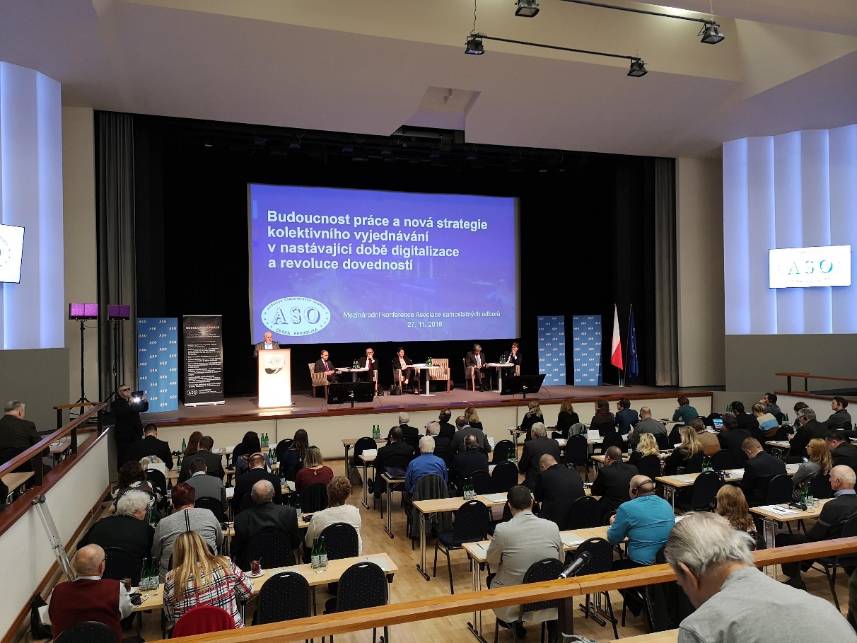

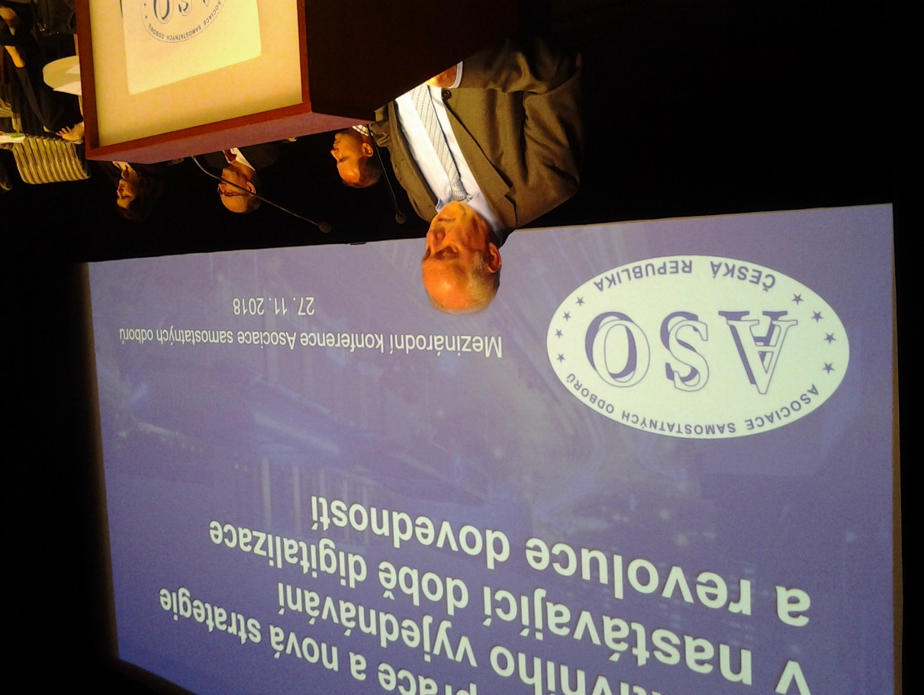

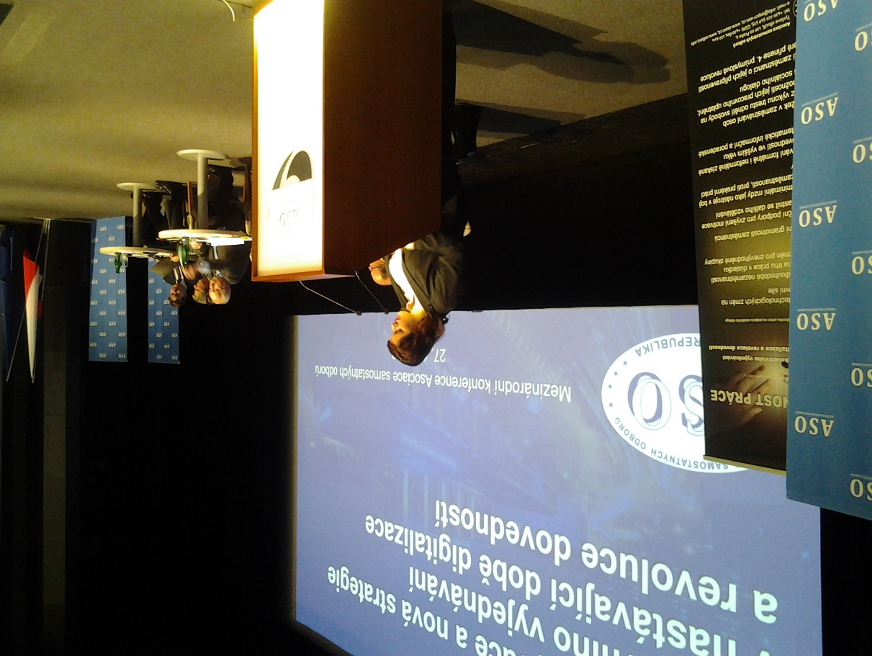

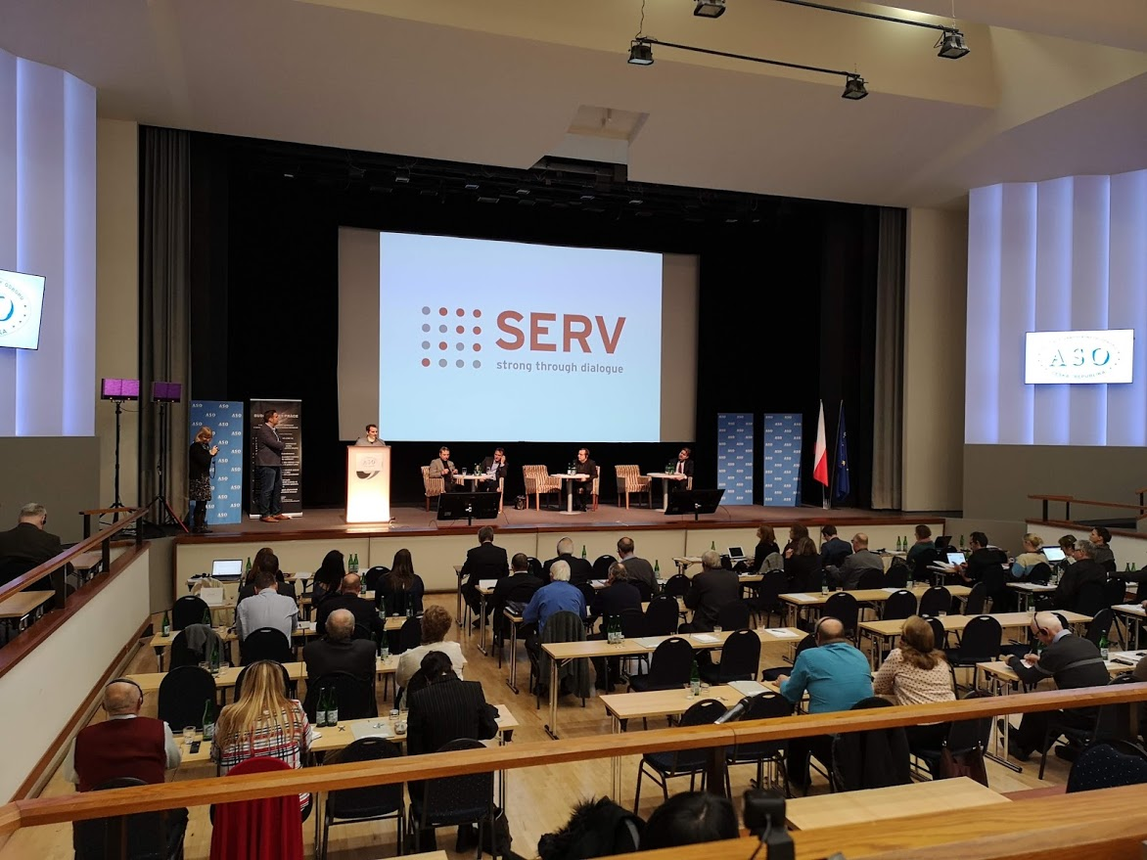

VYHLÁŠKA Č. 333/2018 Sb.,
o změně sazby základní náhrady za používání silničních motorových vozidel a stravného a o stanovení průměrné ceny pohonných hmot
pro účely poskytování cestovních náhrad

§ 1
Sazba základní náhrady za používání silničních motorových vozidel

Sazba základní náhrady za 1 km jízdy podle § 157 odst. 4 zákoníku práce činí nejméně u
- jednostopých vozidel a tříkolek 1,10 Kč,
- osobních silničních motorových vozidel 4,10 Kč

Stravné

§ 2
Za každý kalendářní den pracovní cesty přísluší zaměstnanci stravné podle § 163 odst. 1 zákoníku práce nejméně ve výši

- 82 Kč, trvá-li pracovní cesta 5 až 12 hodin,
- 124 Kč, trvá-li pracovní cesta déle než 12 hodin, nejméně však 18 hodin,
- 195 Kč, trvá-li pracovní cesta díle než 18 hodin.

§ 3
Za každý kalendářní den pracovní cesty přísluší zaměstnanci stravné podle § 176 odst. 1 zákoníku práce ve výši

- 82 Kč až 97 Kč, trvá-li pracovní cesta 5 až 12 hodin,
- 124 Kč až 150 Kč, trvá-li pracovní cesta déle než 12 hodin, nejdéle však 18 hodin,
- 195 Kč až 233 Kč, trvá-li pracovní cesta déle než 18 hodin.

§ 4
Průměrná cena pohonných hmot

Výše průměrné ceny za 1 litr pohonné hmoty podle § 158 odst. 3 věty třetí zákoníku práce činí

- 33,10 Kč u benzinu automobilového 95 oktanů,
- 37,10 Kč u benzinu automobilového 98 oktanů,
- 33,60 Kč u motorové nafty.
§ 5

Vyhláška č. 463/2017 Sb., o změně sazby základní náhrady za používání silničních motorových vozidel a stravného a o stanovení průměrné ceny pohonných hmot pro účely poskytování cestovních náhrad se zrušuje.

§ 6

Tato vyhláška nabývá účinnosti dnem 1. ledna 2019.

Ministryně práce a sociálních věcí
Dipl.-Pol. Maláčová MSc. v.r.

VYHLÁŠKA Č. 254/2018 Sb.,
o stanovení výše základních sazeb zahraničního stravného pro rok 2019

Ministerstvo financí stanoví podle § 189 odst. 4 zákona č. 262/2006 Sb., zákoník práce

§ 1

Základní sazby zahraničního stravného v cizí měně pro rok 2019 jsou stanoveny v příloze k této vyhlášce.

§ 2

Vyhláška č. 401/2017 Sb., o stanovení výše základních sazeb zahraničního stravného pro rok 2018, se zrušuje.

§ 3

Tato vyhláška nabývá účinnosti dnem 1. ledna 2019.

Ministryně:
JUDr. Schillerová, Ph.D., v.r.

___________________________________________________________________________

Příloha k vyhlášce č. 254/2018 Sb.

Základní sazby zahraničního stravného pro rok 2019

A

Země Měnový kód Měna Základní sazby zahran. stravného

Afghánistán EUR euro 40
Albánie EUR euro 35
Alžírsko EUR euro 45
Andorra EUR euro 40
Angola USD americký dolar 60
Argentina USD americký dolar 50
Arménie EUR euro 35
Austrálie a Oceánie USD americký dolar 55
Ázerbájdžán EUR euro 40

B

Bahamy USD americký dolar 55
Bahrajn EUR euro 40
Bangladéš USD americký dolar 50
Belgie EUR euro 50
Belize USD americký dolar 50
Benin EUR euro 45
Bermudy USD americký dolar 50
Bělorusko EUR euro 45
Bhútán USD americký dolar 50
Bolívie USD americký dolar 50
Bosna a Hercegovina EUR euro 35
Botswana USD americký dolar 55
Brazílie USD americký dolar 55
Brunej USD americký dolar 40
Bulharsko EUR euro 35
Burkina Faso EUR euro 40
Burundi USD americký dolar 55

Č

Čad EUR euro 45
Černá Hora EUR euro 35
Čína EUR euro 45

D

Dánsko EUR euro 50
Džibuti EUR euro 50

E

Egypt EUR euro 35
Ekvádor USD americký dolar 50
Eritrea USD americký dolar 50
Estonsko EUR euro 40
Etiopie EUR euro 45

F

Filipíny EUR euro 35
Finsko EUR euro 50
Francie EUR euro 45
Francouzská Guayana EUR euro 45

G

Gabon EUR euro 50
Gambie EUR euro 45
Ghana EUR euro 50
Gibraltar EUR euro 40
Gruzie EUR euro 35
Guatemala USD americký dolar 45
Guinea EUR euro 45
Guinea-Bissau EUR euro 45
Guyana USD americký dolar 50

H

Honduras USD americký dolar 45
Hongkong EUR euro 45

CH

Chile USD americký dolar 50
Chorvatsko EUR euro 35

I

Indie EUR euro 45
Indonésie EUR euro 35
Irák EUR euro 40
Irán EUR euro 40
Irsko E\UR euro 45
Island EUR euro 55
Itálie, Vatikán, San Marino EUR euro 45
Izrael USD americký dolar 55

J

Japonsko USD americký dolar 65
Jemen EUR euro 35
Jihoafrická republika EUR euro 40
Jižní Súdán USD americký dolar 55
Jordánsko EUR euro 40

K

Kambodža USD americký dolar 45
Kamerun EUR euro 45
Kanada USD americký dolar 50
Kapverdy EUR euro '40
Karibik- ostrovní státy USD americký dolar 55
Katar USD americký dolar 50
Kazachstán EUR euro 45
Keňa EUR euro 45
Kolumbie USD americký dolar 45
Komory USD americký dolar 55
Konžská republika USD americký dolar 60
Konžská demokratická republika EUR euro 50
Korejská lidově demokratická
republika EUR euro 40
Korejská republika EUR euro 50
Kosovo EUR euro 45
Kostarika USD americký dolar 50
Kuba EUR euro 50
Kuvajt EUR euro 40
Kypr EUR euro 40
Kyrgyzstán EUR euro 40

L

Laos USD americký dolar 45
Lesotho USD americký dolar 50
Libanon USD americký dolar 55
Libérie EUR euro 45
Libye EUR euro 45
Lichtenštejnsko CHF švýcarský frank 60
Litva EUR euro 40
Lotyšsko EUR euro 40
Lucembursko EUR euro 45

M

Macao EUR euro 45
Madagaskar EUR euro 40
Maďarsko EUR euro 35
Makedonie EUR euro 35
Malajsie USD americký dolar 40
Malawi USD americký dolar 45
Maledivy USD americký dolar 55
Mali EUR euro 45
Malta EUR euro 45
Maroko EUR euro 40
Mauretánie EUR euro 40
Mauricius USD americký dolar 55
Mexiko USD americký dolar 50
Moldavsko EUR euro 40
Mongolsko EUR euro 40
Mozambik USD americký dolar 50
Myanmar (Barma) USD americký dolar 50

N

Namibie USD americký dolar 50
Německo EUR euro 45
Nepál USD americký dolar 50
Niger EUR euro 45
Nigérie EUR euro 45
Nikaragua USD americký dolar 45
Nizozemsko EUR euro 50
Norsko EUR euro 55
Nový Zéland USD americký dolar 55

O

Omán EUR euro 40

P

Pákistán EUR euro 35
Panama USD americký dolar 45
Paraguay USD americký dolar 45
Peru USD americký dolar 50
Pobřeží Slonoviny EUR euro 40
Polsko EUR euro 40
Portugalsko a Azory EUR euro 40

R

Rakousko EUR euro 45
Rovníková Guinea EUR euro 45
Rumunsko EUR euro 35
Rusko EUR euro 45
Rwanda USD americký dolar 55

Ř

Řecko EUR euro 40

S

Salvador USD americký dolar 45
Saúdská Arábie EUR euro 45
Senegal EUR euro 45
Seychely USD americký dolar 560
Sierra Leone EUR euro 40
Singapur USD americký dolar 50
Spojené arabské emiráty USD americký dolar 55
Slovensko EUR euro 35
Slovinsko EUR euro 35
Somálsko USD americký dolar 55
Spojené státy americké USD americký dolar 55
Srbsko EUR euro 35
Srí Lanka USD americký dolar 50
Středoafrická republika USD americký dolar 50
Súdán USD americký dolar 55
Surinam USD americký dolar 50
Svatý Tomáš a Princův ostrov EUR euro 35
Svazijsko USD americký dolar 55
Sýrie EUR euro 45

Š

Španělsko EUR euro 40
Švédsko EUR euro 50
Švýcarsko CHF švýcarský frank 75

T

Tádžikistán EUR euro 40
Tanzanie USD americký dolar 55
Thajsko EUR euro 40
Tchaj-wan EUR euro 40
Togo EUR euro 40
Tunisko EUR euro 45
Turecko EUR euro 40
Turkmenistán EUR euro 40

U

Uganda USD americký dolar 55
Ukrajina EUR euro 45
Uruguay USD americký dolar 50
Uzbekistán EUR euro 40

V

Velká Británie GBP anglická libra 45
Venezuela USD americký dolar 60
Vietnam EUR euro 40

Z

Zambie USD americký dolar 55
Zimbabwe USD americký dolar 50

OZ

ostatní země neuvedené
v příloze EUR euro 35

ELEKTRONICKÁ NESCHOPENKA PŘEHLEDNĚ

Elektronizace dočasných pracovních neschopností přinese značné zjednodušení při zpracování této agendy. Uleví zaměstnavatelům, lékařům i zaměstnancům. Ministerstvo práce a sociálních věcí přináší přehled nejdůležitějších informací o projektu eNeschopenky.

Elektronizace dočasných pracovních neschopností je rozdělena do tří etap:

1) Od 1. ledna 2018 zavádí ČSSZ novou informační službu pro zaměstnavatele:

- prostřednictvím ePortálu ČSSZ bude moci zaměstnavatel v on-line prostředí zjistit informaci, zda je již v systému ČSSZ zaevidovaná nová pracovní neschopnost jeho konkrétního zaměstnance, od jakého data a také k jakému datu byla ukončena.

- tato nová služba pro zaměstnavatele bude přístupná po přihlášení do ePortálu ČSSZ, tj. s využitím prostředků k ověření identity (jakoukoli formou splňující podmínky Národní identifikační autority nebo přístupovými údaji datové schránky).

Služba je připravena v předstihu před plnou elektronizací, aby byla co nejlépe v praxi odzkoušena a umožnila plynulý přechod do další etapy.

Tuto službu realizuje ČSSZ podle stávajícího znění zákona č. 187/2006 Sb., o nemocenském pojištění.

2) Od 1. července 2019 mají platit dvě nová zákonná opatření:

- povinná elektronická forma hlášení ošetřujícího lékaře o vzniku a ukončení dočasné pracovní neschopnosti a s tím související zkrácení lhůty, v níž ošetřující lékař toto rozhodnutí odesílá.

- rozšíření okruhu údajů, které budou orgány nemocenského pojištění sdělovat zaměstnavatelům o dočasné pracovní neschopnosti jejich zaměstnanců. Jedná se např. o informace o místě pobytu zaměstnance v dočasné pracovní neschopnosti a rozsahu vycházek.

Zavedení povinného elektronického hlášení urychlí předávání informací od ošetřujících lékařů okresním správám sociálního zabezpečení, protože se vyloučí doručování papírových neschopenek prostřednictvím pošty. Elektronicky předané údaje o nových pracovních neschopnostech se rychle načtou do databáze nemocenského pojištění, což umožní přístup zaměstnavatelů k údajům o pracovních neschopnostech jejich zaměstnanců bez zpoždění způsobeného poštovní přepravou. Pouze v případě nepřesně či nedostatečně vyplněné neschopenky bude muset ČSSZ/OSSZ údaje došetřovat a zaměstnavatelé nebudou mít k dispozici data o-line, ale později (zejména s ohledem na ochranu osobních údajů).

Předávání údajů od lékařů bude probíhat prostřednictvím současné služby provozované ČSSZ již od roku 2010, která fakticky neumožňuje připojení na aktuální centrální registry zaměstnavatelů a zaměstnanců a podporu při vyplňování nezbytných údajů, zbylé části stávajícího formuláře budou muset lékaři v druhé polovině roku 2019 tisknout.

Přístup zaměstnavatelů k údajům bude nadále probíhat prostřednictvím on-line služby ePortálu ČSSZ.

Tato fáze elektronizace neschopenek bude upravena novelou zákona č. 187/2006 Sb., o nemocenském pojištění, kterou schválila vláda na svém jednání dne 7. listopadu 2018. Novela bude dále projednána Poslaneckou sněmovnou jako sněmovní tisk č. 333. Účinnost této úpravy je navržena od 1. července 2019.

3) Úplaná elektronizace od 1. ledna 2020: zjednodušení pro lékaře, zaměstnavatele i zaměstnance

Od roku 2020 má být celý proces související s dočasnou pracovní neschopností završen. Služby pro zaměstnavatele budou doplněny novými elektronickými službami pro ošetřující lékaře s podporou centrálních registrů ČSSZ. Sníží se administrativní zatížení jak lékařů, tak zaměstnavatelů a díky úplné elektronizaci budou mít služby uživatelsky přívětivější podobu.

Po zadání čísla pojištěnce lékařem do aplikace elektronické neschopenky dojde k načtení všech dalších údajů z centrálních registrů ČSSZ včetně aktuálních zaměstnavatelů a lékař jen ověří u pacienta správnost údajů a v systému potvrdí vznik nové pracovní neschopnosti. U všech dalších kontrol v průběhu neschopnosti bude mít k dispozici tyto vyplněné údaje, přičemž bude pouze vybírat typ dalších hlášení o průběhu pracovní neschopnosti (potvrzení o trvání, změna pobytu, změna vycházek, ukončení neschopnosti).
Zaměstnavatelům odpadne povinnost přijímat od zaměstnanců a předávat okresním správám sociálního zabezpečení žádosti o nemocenské. Pouze při pracovní neschopnosti delší než 14 kalendářních dnů, zašle zaměstnavatel, tak jako doposud, okresní správě sociálního zabezpečení nezbytné údaje (zejména o výši příjmu zaměstnance a o způsobu výplaty mzdy), aby mohla být vypočtena a vyplacena nemocenská dávka.

Jediným formulářem, který pravděpodobně zůstane v papírové podobě, bude Průkaz práce neschopného pojištěnce. Ten bude mít zaměstnanec u sebe, bude se jím prokazovat při kontrole, může jím na žádost zaměstnavatele prokazovat překážku v práci i doložit datum ukončení neschopnosti pro výplatu náhrady mzdy.

Povinnost zaměstnance stanovená zákoníkem práce informovat zaměstnavatele o své pracovní neschopnosti a nepřítomnosti v práci zůstává zachována (forma není stanovena). Pro případné doložení takové skutečnosti ze strany zaměstnance postačí předložení Průkazu práce neschopného pojištěnce zaměstnavateli.

Tato fáze elektronizace neschopenek vychází z právní úpravy obsažené v zákoně č. 259/2017 Sb., kterým se mění zákon č. 187/2006 Sb., o nemocenském pojištění. Posun účinnosti k 1. lednu 2020 aktuálně projednává Senát a měl by ji schválit na své schůzi 20. prosince 2018.

Zdroj: MPSV

ZMĚNY PARAMETRŮ NEMOCENSKÉHO POJIŠTĚNÍ ZAMĚSTNANCŮ OD 1. 1. 2019

K 1. lednu 2019 dochází k pravidelné valorizaci redukčních hranic vyměřovacího základu, z něhož se nemocenské dávky (resp. v prvních 14 dnech dočasné pracovní neschopnosti či karantény náhrada příjmu) stanoví, a rovněž ke zvýšení částky rozhodné pro účast zaměstnanců na nemocenském pojištění.

Průměrný hodinový výdělek zaměstnance za kalendářní čtvrtletí předcházející kalendářnímu čtvrtletí, ve kterém byl uznán dočasně práce neschopným nebo mu byla nařízena karanténa, se pro účely stanovení výše náhrady mzdy nebo platu či odměny nezapočítává celý, upravuje se (snižuje se) podle příslušných hodinových redukčních hranic tak, že

- do výše 1. redukční hranice (v r.2018, tedy dosud, to je 175 Kč a od 1. 1. 2019 čili v r.2019 to bude 190,75 Kč) se z něho započte 90 %,

- z částky přesahující 1. redukční hranici do výše 2. redukční hranice (v r. 2018 to je 262,33 Kč a v r. 2019 to bude 286,13 Kč) se započte 60 %,

- z částky přesahující 2. redukční hranici do výše 3. redukční hranice (v r. 2018 to je 524,65 Kč a v r. 2019 to bude 572,25) se započte 30 %,

- přičemž částka nad 3. redukční hranici se nezapočítává, nezohledňuje.

Uvedené redukční hranice se získají vynásobením redukčních hranic každoročně vyhlašovaných pro účely nemocenského pojištění, koeficientem 0,175, a poté se zaokrouhlí na haléře směrem nahoru. Koeficient 0,175 vyjadřuje poměr kalendářních dnů a obvyklých pracovních dnů v týdnu, tedy 7 : 5 dále dělený standardním počtem pracovních hodin ve směně, tedy osmi (tj. 7 : 5 : 8). Výši redukčních hranic platných od 1. 1. kalendářního roku vyhlašuje Ministerstvo práce a sociálních věcí ve Sbírce zákonů sdělením. Nové redukční hranice pro úpravu denního vyměřovacího základu pro stanovení výše nemocenských dávek s účinností od 1. 1. 2019 byly vyhlášeny Sdělením Ministerstva práce a sociálních věcí č. 237/2018 Sb.

1. redukční hranice v r. 2018 je 1000 Kč, v r.2019 to bude 1090 Kč,
2. redukční hranice v r. 2018 činí 1499 Kč, v r.2019 bude činit 1635 Kč,
3. redukční hranice je v r. 2018 2998 Kč a v r.2019 bude činit 3270 Kč.
Redukce denního vyměřovacího základu se provede tak, že se započte

- do 1. redukční hranice 90 % denního vyměřovacího základu,

- z části denního vyměřovacího základu mezi 1. a 2. redukční hranicí se započte 60 %,

- z části mezi 2. a 3. redukční hranicí se započte 30 §,

- k části nad 3. redukční hranicí se nepřihlédne.

Přu stanovení výše peněžité pomoci v mateřství a vyrovnávacího příspěvku v těhotenství a mateřství se však z denního vyměřovacího základu do 1. redukční hranice se počítá celých 100 % denního vyměřovacího základu.

Zvýšení rozhodné částky pro účast na nemocenském pojištění

Sdělením MPSV č. 236/2018 Sb. byla od 1. ledna 2019 částka rozhodná pro účast zaměstnanců na nemocenském pojištění zvýšena z 2500 Kč na 3000 Kč.

Zatímco k valorizaci redukčních hranic vyměřovacího základu v závislosti na nárůstu všeobecného vyměřovacího základu stanoveného podle zákona o důchodovém pojištění (mechanismem dle ust. § 22 zákona o nemocenském pojištění) dochází každoročně, částka rozhodná pro účast zaměstnanců na nemocenském pojištění se zvyšuje teprve podruhé. Aktuálně platný a účinný mechanismus valorizace je zakotven v ust. § 6 odst. 2 zákona o nemocenském pojištění. Zprvu od účinnosti zákona činila rozhodná částka 2000 Kč. Od 1. 1. 2012 byla zvýšena nařízením vlády č. 410/2010 Sb. na částku 2500 Kč.

Účast na systému nemocenského pojištění je pro zaměstnance povinná. Od povinné účasti v něm je odvozována i povinná účast v dalších veřejných pojistných systémech, jako je systém důchodový a zdravotní. Výjimky jsou v zákoně stanoveny jen z toho důvodu, že u osob s nízkými příjmy by administrativní i finanční náročnost spojená s prováděním pojištění nebyla adekvátní nízké výši vypočtené dávky. Proto je stanovena hranice příjmu pro vznik a trvání účasti výdělečně činných osob na nemocenském pojištění, která se tedy aktuálně zvyšuje z 2500 Kč na 3000 Kč. Pouze u zaměstnanců činných na základě dohody o provedení práce je dále (v ust. § 7a odst. 1 zákona o nemocenském pojištění) stanovena speciální hranice pro účast na nemocenském pojištění, a tou je příjem vyšší než 10 000 Kč.
Zdroj: epravo.cz
VÝVOJ PRŮMĚRNÝCH MEZD VE 3. ČTVRTLETÍ 2018

Ve 3. čtvrtletí 2018 vzrostla průměrná hrubá měsíční mzda na přepočtené počty zaměstnanců v národním hospodářství proti stejnému období předchozího roku o 8,5 %, reálně se zvýšila o 6,0 %. Medián mezd činil 27 719 Kč.

Ve 3. čtvrtletí 2018 činila průměrná hrubá měsíční nominální mzda na přepočtené počty zaměstnanců v národním hospodářství celkem 31 516 Kč, což je o 2 458 Kč (8,5 %) více než ve stejném období roku 2017. Spotřebitelské ceny se zvýšily za uvedené období o 2,4 %, reálně se tak mzda zvýšila o 6,0 %. Objem mezd vzrostl o 9,7 %, počet zaměstnanců o 1,2 %.

Proti předchozímu čtvrtletí činil růst průměrné mzdy ve 3. čtvrtletí 2018 po očištění od sezónních vlivů 2,0 %.

Medián mezd (27 719) vzrostl proti stejnému období předchozího roku o 9,8 %, u mužů dosáhl 29 842 Kč, u žen byl 25 206 Kč. Osmdesát procent zaměstnanců pobíralo mzdu mezi 14 221 Kč a 49 376 Kč.

V 1. až 3. čtvrtletí 2018 dosáhla průměrná mzda 31 225 Kč, v meziročním srovnání činil přírůstek 2 463 Kč (8,6 %). Spotřebitelské ceny se zvýšily za uvedené období o 2,2 %, reálně se mzda zvýšila o 6,3 %.

Z hlediska mezd se celý letošek vyznačuje silným růstem. Průměrná mzda (31 516 Kč) vzrostla ve 3. čtvrtletí 2018 nominálně ke stejnému období minulého roku o 8,5 %, což je jen o desetinu procentního bodu méně než ve dvou minulých čtvrtletích.

V reálném vyjádření byl však mzdový růst poněkud slabší, mzdy aktuálně vzrostly o 6,0 %, zatímco v 1. pololetí roku 2018 to bylo o 0,4 p. b. více, inflace vyjádřená indexem spotřebitelských cen se totiž dostala na hodnotu 2,4 %. Srovnatelné hodnoty známe z roku 2007, kdy byla česká ekonomika (podle HDP) již za vrcholem hospodářského cyklu.

Podobně jako vývoj počtu zaměstnanců byl ve 3. čtvrtletí 2018 i mzdový růst diferencovaný v jednotlivých odvětvích. S jedinou výjimkou byl však meziroční nominální nárůst vyšší než 6 %. Uvedenou výjimkou je peněžnictví a pojišťovnictví (5,7 %), pro které je pomalejší mzdový růst v posledních letech charakteristický. Toto čtvrtletí se s podprůměrnými čísly připojila i další dvě odvětví jinak s výrazně nejvyššími úrovněmi průměrné mzdy, tedy informační a komunikační činnosti (6,6 %) a výroba a rozvod elektřiny, plynu, tepla a klimatizovaného vzduchu (6,2 %). Diferenciace mezd se tedy snižovala.

Nejvíce naopak rostly výdělky v oborech, kde dominuje stát. Nejvyšší nárůst najdeme ve vzdělávání, kde průměrná mzda vzrostla o 13,2 %. Ve veřejné správě a obraně se zvýšila o 11,7 %, v odvětví kulturní, zábavní a rekreační činnosti o 10,8 % a nakonec ve zdravotní a sociální péči o 10,6 %. Z komerční oblasti je výrazný nárůst u činností v oblasti nemovitostí (10,8 %), s odstupem též ve stavebnictví (8,7 %).

V dalších odvětvích byl již meziroční mzdový nárůst slabší než růst na celkovém průměru (8,5 %). V obchodě a opravách (velkoobchod a maloobchod; opravy a údržba motorových vozidel) vzrostla průměrná mzda o 7,5 % na 29 504 Kč. V průmyslových odvětvích byl mzdový růst o 7,1 % na 31 295 Kč, v zemědělství, lesnictví a rybářství stoupla mzda o 7,5 % na 26 067 Kč. V ubytování, stravování a pohostinství se mzdová úroveň zvýšila o 8,2 %, přesto zůstává nejnižší ze všech odvětví s 18 668 Kč.

Z hlediska počtu odpracovaných hodin a objemu placené neodpracované doby není meziroční srovnání zkresleno, jsou takřka stejné, přesčasové práce mírně ubylo.

K informacím o růstu mezd patří také údaj o mzdovém mediánu, který je vypočtený z matematického modelu distribuce výdělků a ukazuje mzdu prostředního zaměstnance, tedy běžnou mzdovou úroveň; zároveň byly vypočteny také krajní decily.
Ve 3. čtvrtletí 2018 byl medián 27 719 Kč, polovina zaměstnanců brala více a druhá polovina méně než medián. Mzdové rozpětí bylo značně široké, třebaže se meziročně relativně zúžilo v důsledku rychlejšího zvyšování nejnižších mezd: desetina zaměstnanců s nejnižšími mzdami pobírala výdělky pod hranicí 14 221 Kč (dolní decil), opačná desetina měla naopak mzdy nad hranicí 49 376 Kč (horní decil). Decilový poměr tak byl aktuálně 3,47.
Muži mají značně vyšší mzdovou úroveň, propast mezi středními výdělky podle pohlaví (tzv. gender pay gap) činila 15,5 %, neboť ve 3. čtvrtletí 2018 byla mediánová mzda žen 25 206 Kč, zatímco u mužů byla 29 842 Kč. Zároveň byly mzdy mužů rozprostřené v podstatně větší šíři, zejména oblast vysokých výdělků byla u mužů neporovnatelně vyšší než u žen: muži měli horní decil 55 275 Kč, ženy pouze 42 664 Kč. U nízkých výdělků se rozdíl projevil mnohem méně, dolní decil měli muži 14 928 Kč, ženy pak 13 647 Kč.

Vývoj českého trhu práce ve 3. čtvrtletí 2018

Český trh práce je přes zvolnění ekonomického růstu stabilizován na svém vrcholu. Předběžné výsledky výběrového šetření pracovních sil v domácnostech naznačily ukončení dlouhodobého růstového trendu - mezičtvrtletní indexy po sezónním očištění ukázaly drobné snížení zaměstnanosti, avšak nadále statistické údaje dokumentují vysokou ekonomickou aktivitu obyvatel i přetrvávající poptávku podniků po pracovní síle.

Předběžné výsledky výběrového šetření pracovních sil (VŠPS) ukazují kulminaci domácí zaměstnanosti, po očištění od sezónních vlivů ve 3. čtvrtletí 2018 průměrný počet zaměstnaných již mezičtvrtletně nepatrně klesl. To ukazuje na ustálení situace. Meziročně došlo ještě k nárůstu o 44 tis. osob. Počet pracujících podle VŠPS dosahuje letos 5,3 milionu. Poptávka podniků po pracovní síle je stále velmi silná, počet volných pracovních míst hlášených úřadům práce byl na konci října 2018 rekordních 317 tis., zatímco dosažitelných uchazečů o zaměstnání ve věku 16 - 64 let bylo evidováno 216 tis., podíl nezaměstnaných osob (počet v evidenci ÚP poměřený k obyvatelstvu) klesl na 2,8 %.

Ve 3. čtvrtletí 2018 byl podle VŠPS průměrný počet nezaměstnaných (definice ILO) 127 tis. osob, což je mezičtvrtletní zvýšení o 4 tis. osob. Míra nezaměstnanosti se tak dostala na hodnotu 2,4 % ve věkové skupině 15 - 64 let. Počet dlouhodobě nezaměstnaných se udržel na 36 tis. osob, déle než jeden rok bez práce bylo tedy 28,5 % nezaměstnaných. Regionální míra nezaměstnanosti byla nejvyšší v Moravskoslezském (4,0 %) a v Ústeckém kraji (3,9 %), zatímco nejnižší byla v Praze (1,3 %), potom v Jihočeském a Pardubickém kraji (shodně 1,4 %). V České republice je stále značný počet osob, které nepracují, aktivně si práci nehledají, ale ve VŠPS uvádějí, že by pracovat chtěly. Tato nevyužitá pracovní rezerva se meziročně snížila o 11 tis. na 110 tis. osob, početně je takřka srovnatelná se skupinou nezaměstnaných. Mimo území ČR jsou obrovské rezervy pracovní síly v zóně volného pohybu osob Evropské unie, zejména jižní členské státy zápasí s vysokou nezaměstnaností mladých lidí.

Předběžné údaje podnikové statistiky ČSÚ doplňují popsané trendy v diferencovaném růstu evidenčního počtu zaměstnanců. Ve 3. čtvrtletí 2018 ve srovnání se stejným obdobím minulého roku přibylo 47,5 tis. zaměstnanců přepočtených na plně zaměstnané, to je relativní nárůst o 1,2 %, čímž jsme se dostali na hodnotu 4 064,2 tis. osob. Také tento ukazatel aktuálně zaznamenal drobný mezičtvrtletní pokles, což se stalo naposledy ve 3. čtvrtletí 2011.

Počet zaměstnanců neroste zdaleka ve všech odvětvích. Nejvýraznější pokles najdeme v těžbě a dobývání, kde stále pokračuje komplikovaná situace - ve 3. čtvrtletí 2018 meziročně ubylo 0,6 tis. přepočtených počtů zaměstnanců, tj. -2,3 %. Zbývající poklesy jsou pouze v rozsahu do půl procenta, jde o odvětví doprava a skladování; zemědělství, lesnictví a rybářství; stavebnictví; administrativní a podpůrné činnosti a také kulturní, zábavní a rekreační činnosti. Tento vývoj patrně souvisí s vysokou poptávkou firem po nedostatkové pracovní síle, jejím přetahování a s tím vyplývající fluktuace, kdy zaměstnanci přecházejí do odvětví, kde očekávají lepší pracovní podmínky a vyšší mzdy.

Odvětví výroba a rozvod elektřiny, plynu, tepla a klimatizovaného vzduchu bylo nejrychlejším "příjemcem" zaměstnanců, neboť jich tam meziročně přibylo 6,2 % (početně to byly jen dvě tisícovky, protože jde o jedno z nejmenších odvětví); o 4,1 % přibylo v informačních a komunikačních činnostech (početně o 4,7 tis.). Tato dvě odvětví patří k těm s vysoce nadprůměrnou výdělkovou úrovní.

V ubytování, stravování a pohostinství stoupl počet zaměstnanců o 1,7 tis. (+1,4 %). Absolutně největší byl tentokrát přírůstek ve velkoobchodě a maloobchodě, o 13,3 tis., což je relativně o 2,7 %, a byla tak značně překročena hranice půl milionu zaměstnanců. Ve zpracovatelském průmyslu, který je zdaleka největším zaměstnavatelským odvětvím (1 155,4 tis. přepočtených počtů), činil přírůstek "jen" 7,2 tis., což je relativně +0,6 %. O 9 tis. (+3,2 %) vzrostl počet zaměstnanců ve vzdělávání.

Zdroj: Český statistický úřad

Průměrné hrubé měsíční mzdy podle odvětví - 3. čtvrtletí 2018

Průměrná hrubá měsíční mzda za
přepočtené počty zaměstnanců

v Kč Přírůstek (úbytek) proti
3. čtvrtletí 2017
v Kč %
___________________________________________________________________________

Česká republika celkem 31 516 2 458 8,5
v tom:
Zemědělství, lesnictví a rybářství 26 067 1 814 7,5
Těžba a dobývání 33 935 2 210 7,0
Zpracovatelský průmysl 31 057 2 062 7,1
Výroba a rozvod elektřiny, plynu,
tepla a klimatizovaného vzduchu 43 260 2 509 6,2
Zásobování vodou, odpady a sanace 27 688 1 897 7,4
Průmysl celkem 31 295 2 083 7,1
Stavebnictví 28 495 2 276 8,7
Velkoobchod a maloobchod, opravy
a údržba motorových vozidel 29 504 2 064 7,5
Doprava a skladování 29 546 1 823 6,6
Ubytování, stravování a pohostinství 18 668 1 416 8,2
Informační a komunikační činnosti 54 616 3 392 6,6
Peněžnictví a pojišťovnictví 51 407 2 761 5,7
Činnosti v oblasti nemovitostí 27 578 2 699 10,8
Profesní, vědecké a technické činnosti 37 687 2 841 8,2
Administrativní a podpůrné činnosti 21 105 1 519 7,5
Veřejná správa a obrana;
povinné sociální zabezpečení 36 039 3 772 11,7
Vzdělávání 31 014 3 623 13,2
Zdravotní a sociální péče 34 131 3 276 10,5
Kulturní, zábavní, rekreační činnosti 27 559 2 694 10,8
Ostatní činnosti 24 270 1 782 7,9

Průměrné hrubé měsíční mzdy podle odvětví - 1. až 3. čtvrtletí 2018

Průměrná hrubá měsíční mzda za
přepočtené počty zaměstnanců

v Kč Přírůstek (úbytek) proti
1. až 3. čtvrtletí 2017
v Kč %
___________________________________________________________________________

Česká republika celkem 31225 2 463 8,6
v tom:
Zemědělství, lesnictví a rybářství 24 543 1 703 7,5
Těžba a dobývání 34 420 2 718 8,6
Zpracovatelský průmysl 31 119 2 190 7,6
Výroba a rozvod elektřiny, plynu,
tepla a klimatizovaného vzduchu 45 309 3 004 7,1
Zásobování vodou, odpady a sanace 27 601 1 698 6,6
Průmysl celkem 31 413 2 216 7,6
Stavebnictví 27 370 1 975 7,8
Velkoobchod a maloobchod, opravy
a údržba motorových vozidel 29 217 2 145 7,9
Doprava a skladování 28 824 1 973 7,3
Ubytování, stravování a pohostinství 18 541 1 300 7,5
Informační a komunikační činnosti 55 305 3 337 6,4
Peněžnictví a pojišťovnictví 55 083 2 706 5,2
Činnosti v oblasti nemovitostí 27 595 2 265 8,9
Profesní, vědecké a technické činnosti 37 587 2 475 7,1
Administrativní a podpůrné činnosti 20 719 2 475 7,1
Veřejná správa a obrana;
povinné sociální zabezpečení 35 425 3 725 11,9
Vzdělávání 29 867 3 368 12,7¨
Zdravotní a sociální péče 33 108 3 398 11,4
Kulturní, zábavní, rekreační činnosti 27 424 3 029 12,4
Ostatní činnosti 23 912 1 661 7,5

